BÁO CÁO TIẾN ĐỘ TUẦN

1. Nội dung đã thực hiện

2.1. Về phía sinh viên
Trong tuần vừa qua, em đã hoàn thành các chức năng liên quan đến phần khai báo và đăng ký đồ án của sinh viên, bao gồm:
- Thiết kế chức năng:
  - Sinh viên có thể đăng ký đề tài đồ án
  - Hiển thị thông tin đã đăng ký
- Xây dựng phần yêu cầu tiến độ đồ án, bao gồm:
  - Danh sách các yêu cầu cần hoàn thành
  - Mỗi yêu cầu tương ứng với một nhiệm vụ cụ thể
  - Lưu trữ dữ liệu yêu cầu vào hệ thống (database)
→ Mục tiêu của phần này là giúp sinh viên:
- Theo dõi tiến độ làm đồ án
- Biết được mình cần hoàn thành những gì theo từng giai đoạn
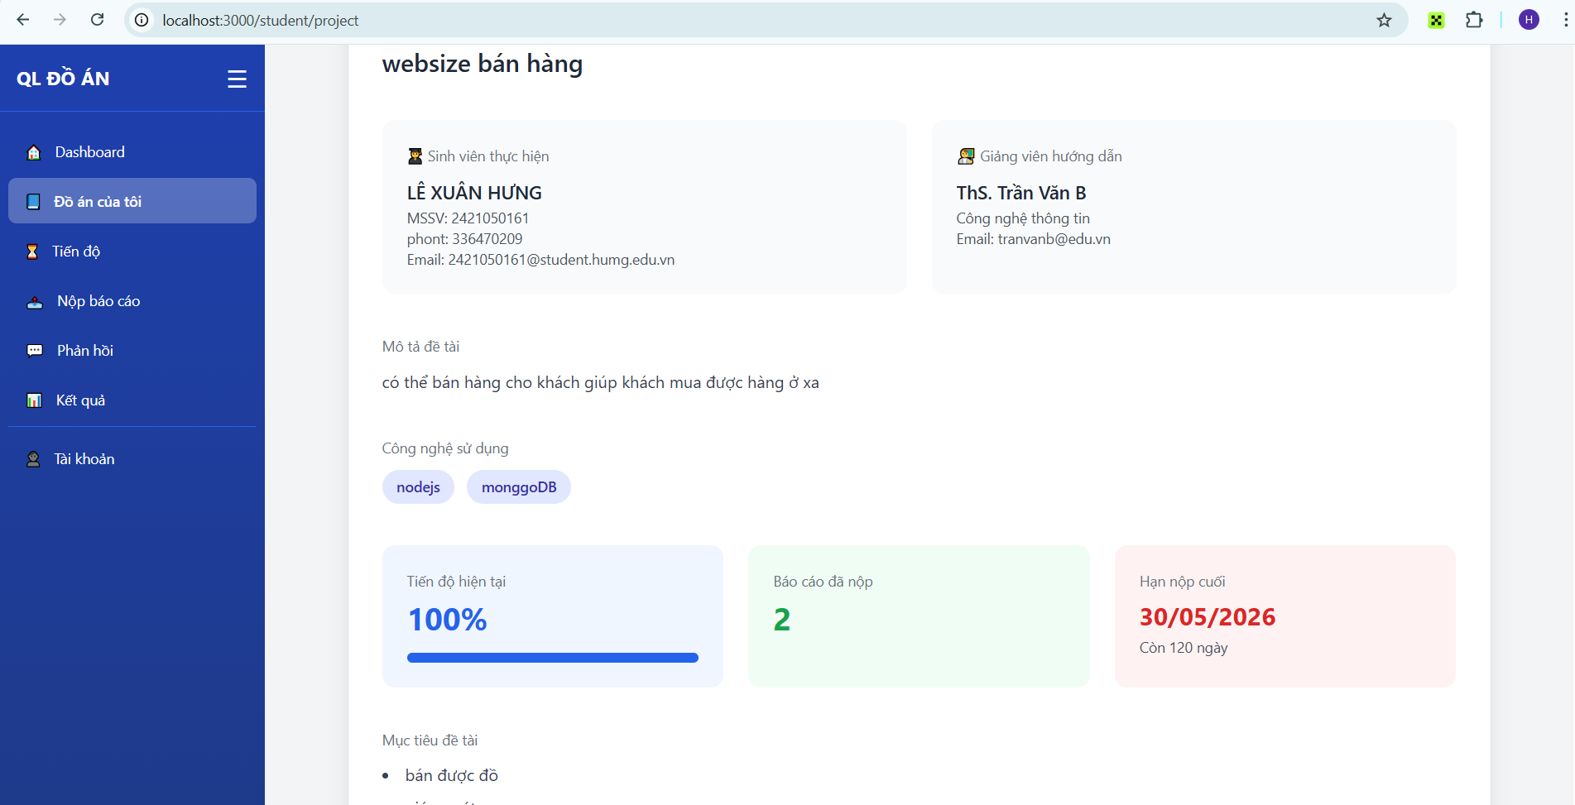

2.2. Về phía giảng viên
Trong tuần, em đã phát triển chức năng duyệt báo cáo và đánh giá tiến độ cho giảng viên:
- Xây dựng giao diện xem báo cáo sinh viên
- Khi giảng viên click vào nút duyệt báo cáo, hệ thống sẽ:
  - Hiển thị danh sách các yêu cầu của đồ án
  - Cho phép giảng viên tích chọn (checkbox)
- Khi tích chọn:
  - Hiển thị dấu ✔ (màu xanh) để thể hiện:
    - Yêu cầu đã được hoàn thành
    - Sinh viên đạt yêu cầu tương ứng
- Chức năng đã làm:
  - Cập nhật trạng thái yêu cầu (pass / chưa pass)
  - Lưu trạng thái vào database
  - Hiển thị trực quan tiến độ
→ Mục tiêu:
- Giúp giảng viên dễ dàng đánh giá tiến độ sinh viên
- Tăng tính trực quan khi theo dõi đồ án
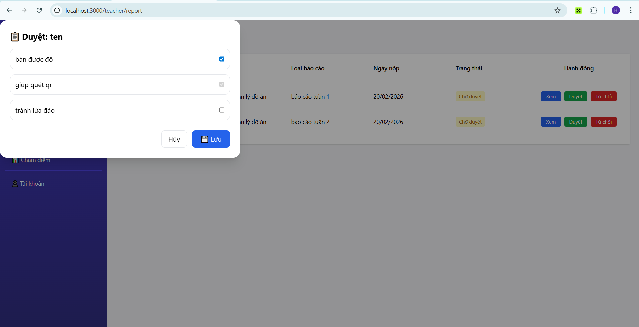

3. Kết quả đạt được
- Hoàn thành cơ bản:
  - Chức năng đăng ký đồ án cho sinh viên
  - Chức năng quản lý yêu cầu tiến độ
  - Chức năng duyệt và đánh giá của giảng viên
- Hệ thống đã có thể:
  - Lưu dữ liệu sinh viên và đồ án
  - Hiển thị tiến độ
  - Cập nhật trạng thái hoàn thành

